Página con JavaScript

Juan Sebastian Ramirez Melo

Omar Santiago Cortes Parra

Alejandro De Mendoza Tovar

Ingeniería WEB II /ING-SOF4-D

30 de abril del 2025

Página con JavaScript:



Si es mayor de edad:

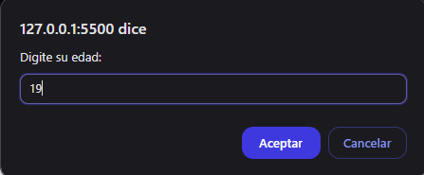

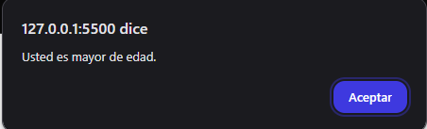

Si es menor de edad:

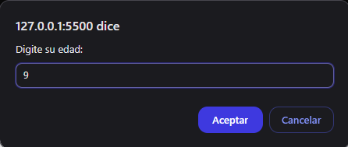

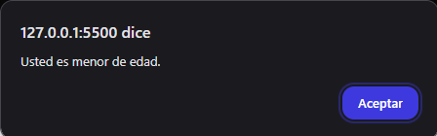

Si la edad tiene datos erróneos:

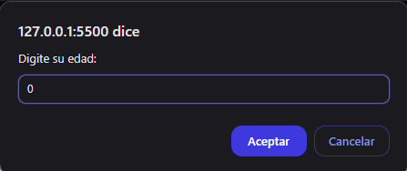 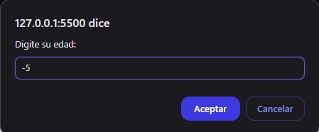

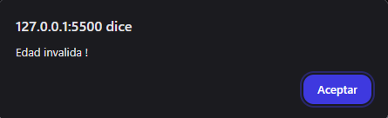

For para ver los números del 1 al 10:

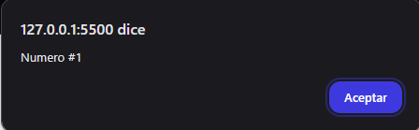 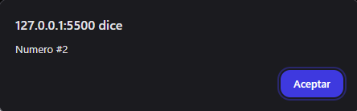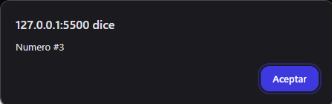 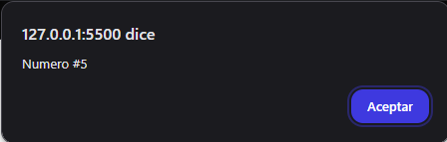 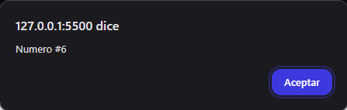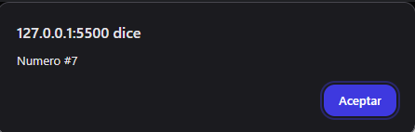 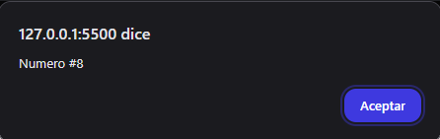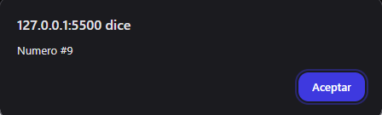 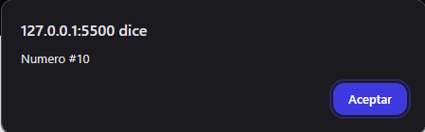

HTML:

<!DOCTYPE html>

<html lang="en">

<head>

<meta charset="UTF-8">

<meta name="viewport" content="width=device-width, initial-scale=1.0">

<link rel="stylesheet" type="text/css" href="index.css">

<title>inicio</title>

</head>

<body>

    <h1>Ejercicio en JavaScript</h1>

    <hr><br>

    <img src="js.png" width="100px" height="100px" alt="Logo">

    <script>

        let edad = parseInt(prompt("Digite su edad: "))

        if (edad < 18 && edad > 0){

            alert("Usted es menor de edad.")

        }

        if (edad >= 18){

            alert("Usted es mayor de edad.")

        }

        if (edad < 0 || edad == 0){

            alert("Edad invalida !")

        }

        for (let i = 1; i < 11; i++){

            alert("Numero #" + i)

        }

    </script>

</body>

</html>

CSS:

body {

    background-color: #f2f2f2;

    font-family: Arial, sans-serif;

    margin: 0;

    padding: 0;

    text-align: center;

}

img {

    border-radius: 15px;

    box-shadow: 4px 4px 10px rgba(0, 0, 0, 0.4);

    margin-bottom: 15px;

}

h1 {

    font-weight: bold;

    font-size: 2em;

    color: #333;

    margin-bottom: 10px;

}

JavaScript:

let edad = parseInt(prompt("Digite su edad: "))

if (edad < 18 && edad > 0){

    alert("Usted es menor de edad.")

}

if (edad >= 18){

    alert("Usted es mayor de edad.")

}

if (edad < 0 || edad == 0){

    alert("Edad invalida !")

}

for (let i = 1; i < 11; i++){

    alert("Numero #" + i)

}